**江苏省仪征中学2024-2025学年度第一学期高三数学学科导学案**

**1.任意角和弧度制、三角函数的概念**

研制人：居璇 审核人：冯杰

班级：_____________ 姓名：_____________学号：_________授课日期：

**【课标要求】**

1.了解任意角的概念和弧度制，能进行弧度与角度的互化，体会引入弧度制的必要性；

2.借助单位圆建立一般三角函数的概念，体会引入弧度制的必要性；

3.借助单位圆理解任意角三角函数（正弦、余弦、正切）的定义，能画出这些三角函数的图象，了解三角函数的周期性、奇偶性、最大（小）值。

**【基础训练】**

1. 判断下列结论是否正确(请在括号中打“√”或“×”)

(1)锐角是第一象限的角，第一象限的角也都是锐角．(　　)

(2) $α=kπ+\frac{π}{3}\left(k∈Z\right)$ 是第一象限角．(　　)

(3)若 $sinα=sin\frac{π}{7}$，则 $α=\frac{π}{7}$. (　　)

(4)－300°角与60°角的终边相同．(　　)

2. (多选)若是第二象限角，则不正确的是(　　)

A. $−α$ 是第一象限角 B. $\frac{α}{2}$ 是第三象限角

C. $\frac{3}{2}π+α$ 是第二象限角 D. $2α$ 是第三或第四象限角或在 轴负半轴上

3. 终边落在第一象限角平分线上的角的集合是________________．(用角度表示)

4．已知角*α*的终边过点*P*(－8*m，*6*m*)(*m*≠0)，则sin *α*＝________.

5．已知角*θ*的顶点与原点重合，始边与*x*轴正半轴重合，若*A*(－1，*y*)是角*θ*终边上的一点，且

$sinθ=−\frac{3\sqrt{10}}{10}$，则*y*＝________.

**【知识梳理】**

1. 角的概念的推广
2. 弧度制的定义和公式
3. 任意角三角函数

**【例题精讲】**

**考点一　角及其表示**

例1. (1)下列与角 $\frac{9π}{4}$ 的终边相同的角的表达式中正确的是(　　)

A． $2kπ+{45}^{∘}\left(k∈Z\right)$ B． $k⋅{360}^{∘}+\frac{9π}{4}\left(k∈Z\right)$

C． $k⋅{360}^{∘}−{315}^{∘}\left(k∈Z\right)$ D． $kπ+\frac{5π}{4}\left(k∈Z\right)$

(2)集合 $\left\{α\left| kπ+\frac{π}{4}≤α≤kπ+\frac{π}{2},k∈Z\right.\right\}$ 中的角所表示的范围(阴影部分)是(　　)

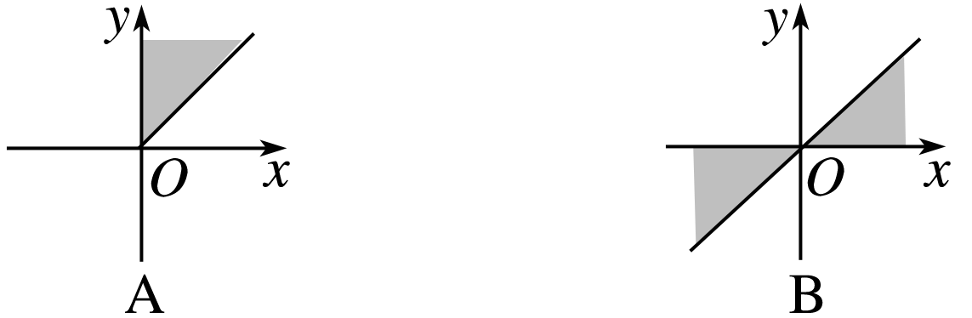 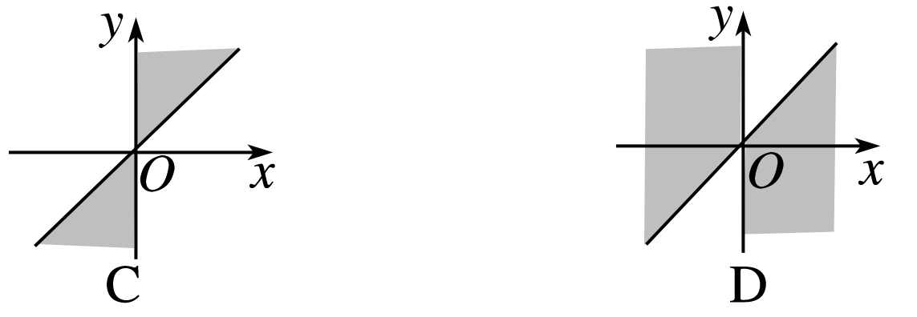

(3)设集合 $M=\left\{x\left| x=\frac{k}{2}⋅{180}^{∘}+{45}^{∘},k∈Z\right.\right\},N=\left\{x\left| x=\frac{k}{4}⋅{180}^{∘}+{45}^{∘},k∈Z\right.\right\}$，那么(　　)

A． $M=N$ B． $M⊆N$ C． $N⊆M$ D． $M∩N=Φ$

(4)终边在直线 $y=\sqrt{3}x$ 上，且在 $[−2π,2π)$ 内的角 $α$ 的集合为______________．

**考点二　弧度制及其应用**

例2.已知扇形的圆心角是 $α$，半径为 $R$，弧长为 $l$.

(1)若 $α=\frac{π}{3},R=10 cm$，求扇形的弧长 $l$.

(2)若扇形的周长是 $20 cm$，当扇形的圆心角 $α$ 为多少弧度时，这个扇形的面积最大？

(3)若 $α=\frac{π}{3},R=2 cm$，求扇形的弧所在的弓形的面积．

**考点三　三角函数的定义及应用**

例3. (1)已知角*α*的终边与单位圆的交点为 $P(−\frac{1}{2}，y)$，则 $sinα⋅tanα$ 等于(　　)

A. $−\frac{\sqrt{3}}{3}$ B. $±\frac{\sqrt{3}}{3}$ C. $−\frac{3}{2}$ D. $±\frac{3}{2}$

(2)若 $α$ 为第二象限角，则 $cos2α,cos\frac{α}{2},\frac{1}{sin2α}$ 中，其值必为正的有(　　)

A．0个 B．1个 C．2个 D．3个

(3)已知角*α*的终边上一点 $P\left(−\sqrt{3},m\right)\left(m≠0\right)$，且 $sinα=\frac{\sqrt{2}m}{4}$，则 $cosα$ ＝________，

$tanα$ ＝________.